Premier pas sur la lune
Fluence 3 - Texte 10 - 124 mots

Navette Apollo 11 :  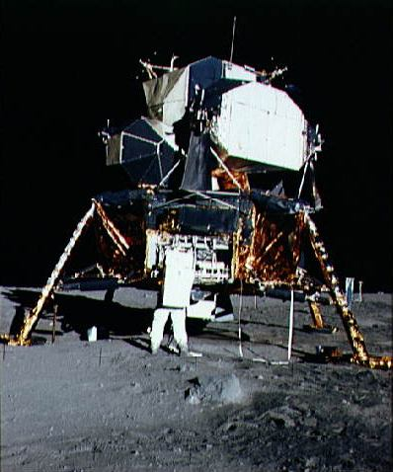  Fusée « Saturn 5 » :  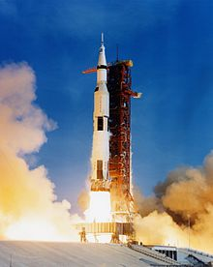  La fusée a permis de transporter la navette Apollo 11 jusqu’à la lune.  Pas de tir :  En astronautique, le pas de tir ou zone de lancement est une zone d'une base de lancement où sont réunis les équipements qui assurent la préparation finale et le lancement d'un véhicule aérospatial.  Floride :  La Floride est un État américain situé sur la côte Sud-Est des États-Unis.  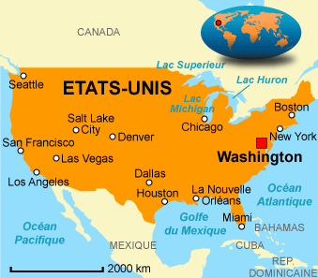  FLORIDE |  | Navette Apollo 11 :  Fusée « Saturn 5 » :  La fusée a permis de transporter la navette Apollo 11 jusqu’à la lune.  Pas de tir :  En astronautique, le pas de tir ou zone de lancement est une zone d'une base de lancement où sont réunis les équipements qui assurent la préparation finale et le lancement d'un véhicule aérospatial.  Floride :  La Floride est un État américain situé sur la côte Sud-Est des États-Unis.  FLORIDE

